Pressemeddelelse
August 2016

En smuk dag i den gode sags tjeneste

L’Oréal Paris og Maybelline er blandt nogle af de brands, som sammen med Look Good Feel Better sætter fokus på skønhed og dens mange betydninger. I denne sammenhæng er det for at støtte kræftramte kvinder, for hvem makeup kan give følelsen af at være kvindelig tilbage.
Du kan være med til at gøre en forskel for disse kvinder, og samtidig få svar på dine egne personlige skønhedsspørgsmål hos særligt udvalgte eksperter.
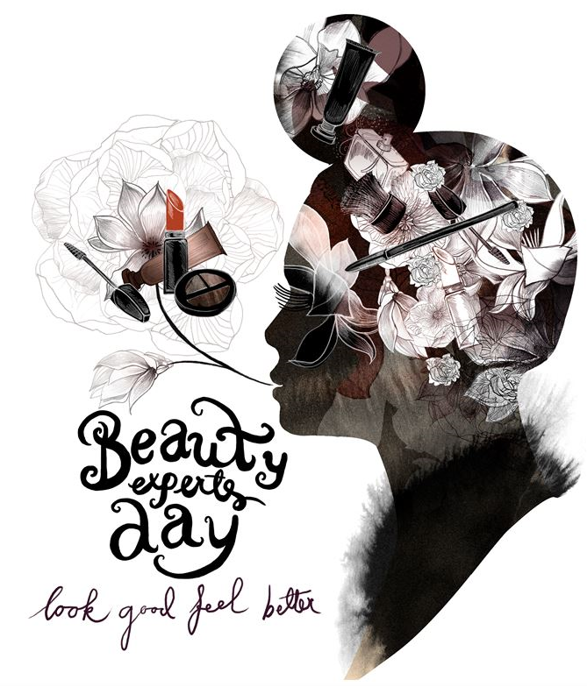

Illustration: Mette Boesgaard

Skønhed har ikke bare ét ansigt
Skønhed har mange ansigter, former og farver og kan derfor ikke defineres entydigt. Betydningen af skønhed kan ligeledes ikke udtrykkes med samme ord af alle. For nogle er skønhed at fremhæve yndlingstræk, for andre er det at afdæmpe spejlbilledets irritationer, og det kan også fremkalde den kvindelige følelse og tilbagebringe den rette selvopfattelse.

Look Good Feel Better
Hos Look Good Feel Better ved de at få konstateret kræft er en traumatisk oplevelse i sig selv, og at sygdommen har mange fysiske bivirkninger. At miste håret, øjenbrynene, øjenvipperne og se sin hud blive grålig, tør og med røde pletter eller plamager. Look Good Feel Better afholder makeupkurser for kræftramte kvinder, så de lærer teknikker i at mindske følgerne af stråle- og kemoterapi og genoprette selvtilliden. Beauty Experts Day i Magasin slår et slag for at hjælpe organisationens vigtige arbejde.

Beauty Experts Day i Magasin
Nu har du en ‘once in a lifetime’ mulighed for at få skønhedsrådgivning skræddersyet til dine behov. Få svar på netop dine personlige skønhedsspørgsmål, tips og tricks fra vores professionelle makeupartister, en mini-makeover og en lækker goodie bag. L’Oréal Paris og Maybelline er med og har teamet op med to skønne og talentfulde kvinder.

L’Oréal Paris x Kirstine Engell: Kirstine er professionel makeupartist og hårstylist tilknyttet bureauet Scoop Models og ser sig selv som en ægte skønhedsnørd. Derudover er hun skønhedsassistent på ELLE og har netop startet bloggen Kirstineengell.dk. Hun har arbejdet for blandt andre ELLE, Euroman, Bon Magazine, 2nd Day, Pandora og Paris og Københavns moduger.
Blog: http://kirstineengell.dk/feel-good-look-better/

Maybelline x Marie Thomsen: Marie er Maybellines Chefmakeupartist i Danmark, en af branchens mest respekterede makeupartister, og så hun driver den internationale blog marieandthemakeup.com. I bagkataloget har hun blandt andet arbejde for Harper’s Bazaar, Costume, Cover, Eurowoman og Adidas.
Blog: http://www.marieandthemakeup.com/get-a-one-on-one-beauty-consultation-with-me-and-support-a-good-cause/

Hvor: Magasin, Kongens Nytorv 13, 1095 København K

Hvornår: Torsdag den 1. september fra 10-16

Pris: 295 kr. Alle billetindtægter går ubeskåret til Look Good Feel Better, og Magasin Fonden dobler billetindtægterne op, så vi kan ramme 100.000 kr.

Tilmelding:
- Klik på https://magasin.nemtilmeld.dk/297/
- Vælg et tidspunkt
- Find enten
  - Kirstine Engell/ELLE x L’Oréal Paris
  - Marie Thomsen/Marie & The Makeup x Maybelline

For yderligere information kontakt venligst linefrilund.carstensen@loreal.com

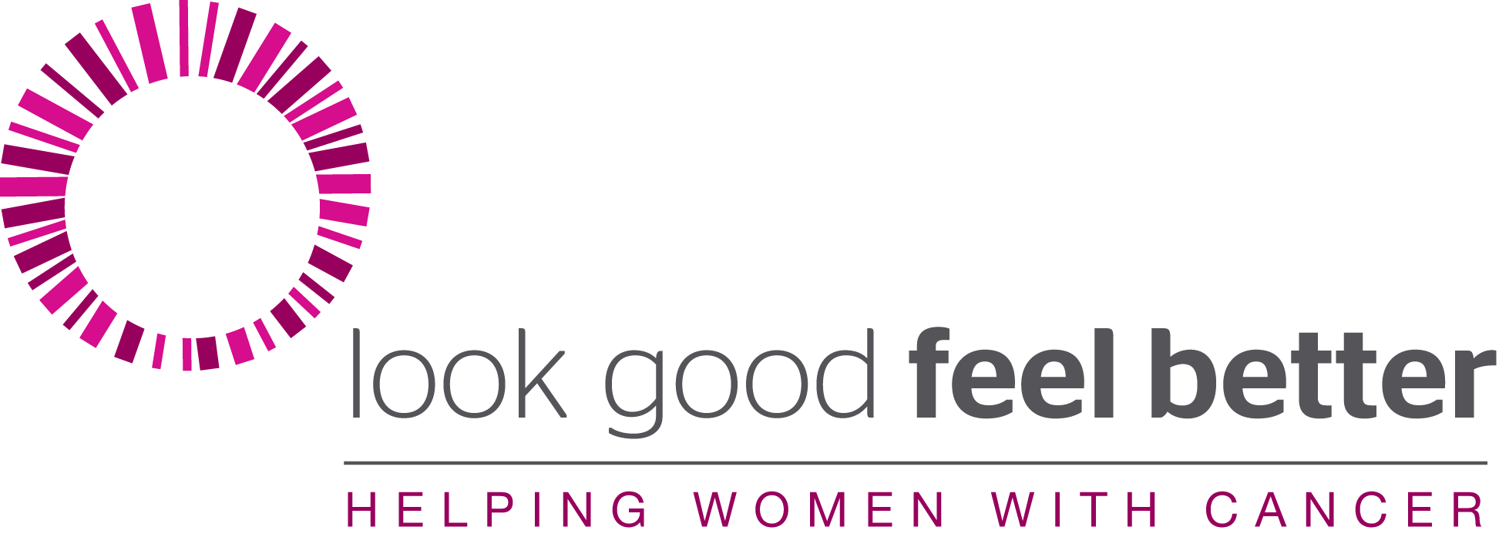

www.lookgoodfeelbetter.dk

